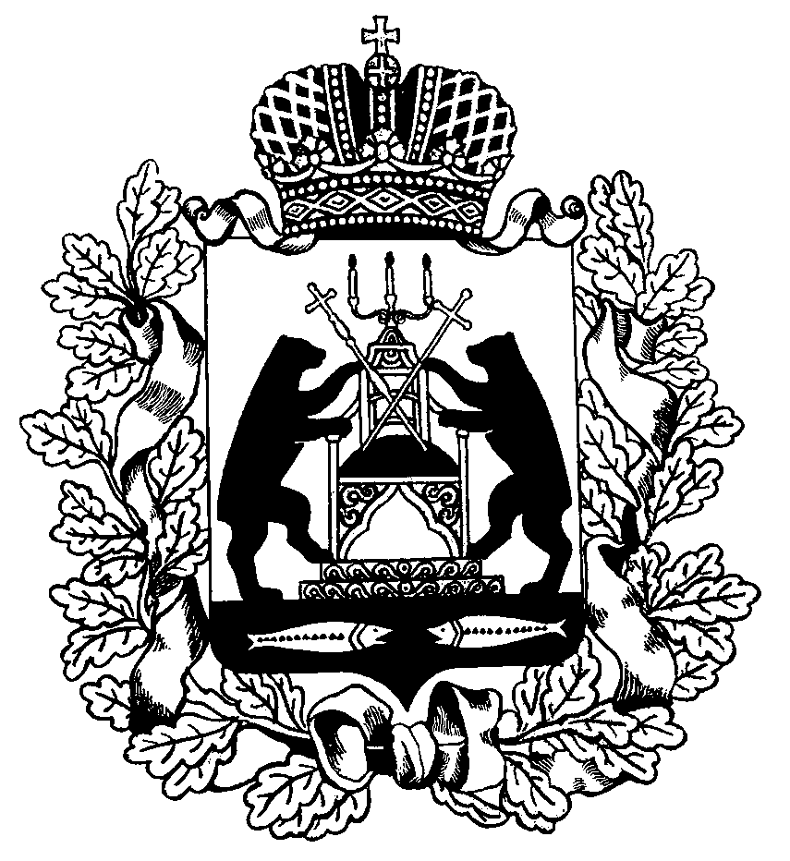
Российская Федерация
Новгородская область Чудовский район

АДМИНИСТРАЦИЯ ГРУЗИНСКОГО СЕЛЬСКОГО ПОСЕЛЕНИЯ

ПОСТАНОВЛЕНИЕ

25.10.2023 № 268
п. Краснофарфорный

О внесении изменений в Порядок работы комиссии по соблюдению требований к служебному поведению муниципальных служащих, замещающих должности муниципальной службы в Администрации Грузинского сельского поселения, и урегулированию конфликта интересов

Администрация Грузинского сельского поселения ПОСТАНОВЛЯЕТ:
1. Внести изменения в Порядок работы комиссии по соблюдению требований к служебному поведению муниципальных служащих, замещающих должности муниципальной службы в Администрации Грузинского сельского поселения, и урегулированию конфликта интересов, утверждённый постановлением Администрации Грузинского сельского поселения от 15.02.2016 № 32 (далее – Порядок), изложив подпункты «б» и «в» пункта 11 Порядка в новой редакции:
«б) организует ознакомление муниципального служащего, в отношении которого комиссией рассматривается вопрос о соблюдении требований к служебному поведению и (или) требований об урегулировании конфликта интересов, его представителя, членов комиссии и других лиц, участвующих в заседании комиссии, с информацией, поступившей в Администрацию Грузинского сельского поселения либо в кадровую службу (специалисту ответственному за кадровую работу) Администрации Грузинского сельского поселения по профилактике коррупционных и иных правонарушений, и с результатами ее проверки не менее чем за три рабочих дня до дня заседания комиссии;
в) в течение двух рабочих дней со дня получения ходатайств о приглашении на заседание комиссии лиц, указанных в подпункте 6.2 пункта 6 настоящего Порядка, рассматривает их, принимает решение об их удовлетворении (об отказе в удовлетворении), а так же о рассмотрении (об отказе в рассмотрении) в ходе заседания комиссии дополнительных материалов.».
2. Опубликовать постановление в бюллетене «Официальный вестник Грузинского сельского поселения» и разместить на официальном сайте Администрации Грузинского сельского поселения.

Глава поселения И.А. Максимов

